Квантону 20 лет!
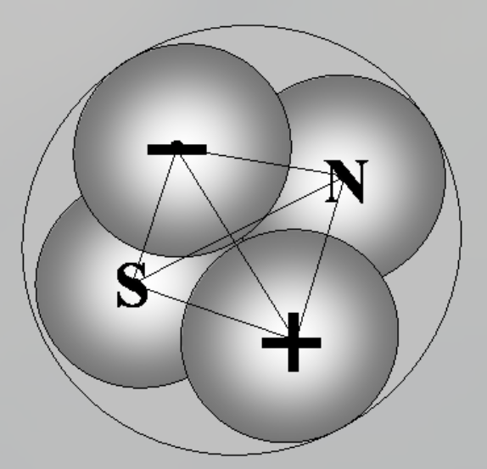
Сегодня исполнилось ровно 20 лет с тех пор, как мною 10 января 1996 года в теоретическую физику был введён квант пространства-времени (квантон) в виде электромагнитного квадруполя, положенного в основу теории упругой квантованной среды (УКС), а затем и фундаментальной теории Суперобъединения (Theory of Superunification):
Леонов В.С. Теория упругой квантованной среды. Минск: Биспринт, 1996, - 156 с.
Леонов В.С. Теория упругой квантованной среды. Часть 2. Новые источники энергии. - Минск: Полибиг, 1997, - 122 с.
Leonov V. S. Quantum Energetics. Volume 1. Theory of Superunification. Cambridge International Science Publishing, 2010, 745 pages.
V.S. Leonov. Quantum Energetics: Theory of Superunification. Viva Books, India, 2011, 732 pages.
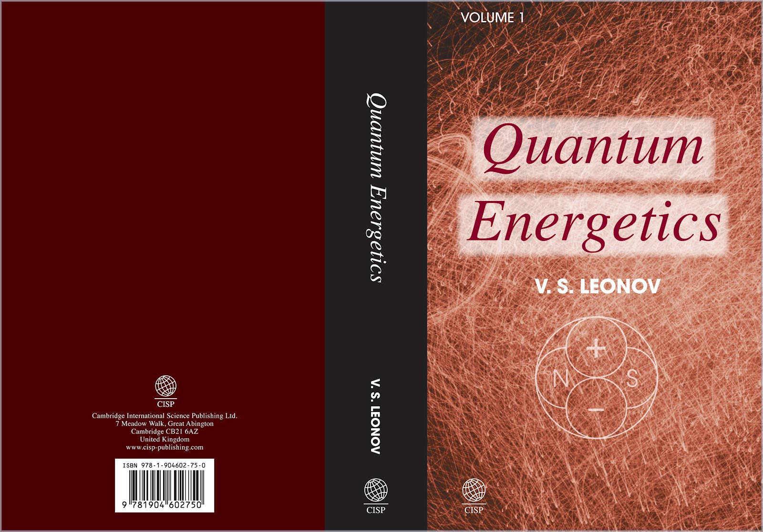
В январе 2010 года Cambridge International Science Publishing опубликовало на английском языке «Quantum Energetics. Volume 1. Theory of Superunification» в полном объёме. Прошло 6 лет. Сегодня «Theory of Superunification» продаётся в десятках стран мира. Если просмотреть Интернет, то видно, что другой теории Суперобъединения, отличной от теории Леонова, никем не создано.
А ведь были многообещающие заявления, что с открытием на БАКе в ЦЕРНе, якобы, бозона Хиггса в 2013 году, мир стоит на пороге создания новой физики.
Но к 2013 году уже более как 15 лет новая физика была создана и в полном объёме опубликована в 2010 году. И здесь ЦЕРН опоздал.
Сейчас про Хиггса забыли, и намерены использовать БАК уже для поиска тёмной материи.
Но и здесь ЦЕРН опаздывает. Космическое пространство-время состоит из квантов пространства-времени и представляет собой четырёхмерное квантованное пространство-время, которое, чтобы не употреблять леоновскую терминологию, назвали тёмной материей. Очень неудачный термин – «тёмная материя», как и термин «тёмная энергия».
Напомню, что теория Суперобъединения объединяет с единых позиций: гравитацию, электромагнетизм, ядерные и электрослабые силы. Концепция объединения гравитации и электромагнетизма была заложена Эйнштейном, и на её решение он потратил безрезультатно 30 лет жизни.
Сегодня в печати можно найти мнения, что русский мир и сами русские, как нация, не способны к созданию фундаментальных теорий и прорывных технологий. Это ложь.
Создание теории Суперобъединения принадлежит России. Ничего подобного на Западе не создано, да уже и не будет создано. Именно русский мир стоит на пороге создания новой цивилизации и нового технологического уклада.
В.С. Леонов
10 января 2016 года

